REUNION CORPORATIVA DE VOCALES DE CONTROL
Marzo 2024 Reuniones 4 con 40 Asistencias
Publicación Web Agenda propuesta por los Vocales
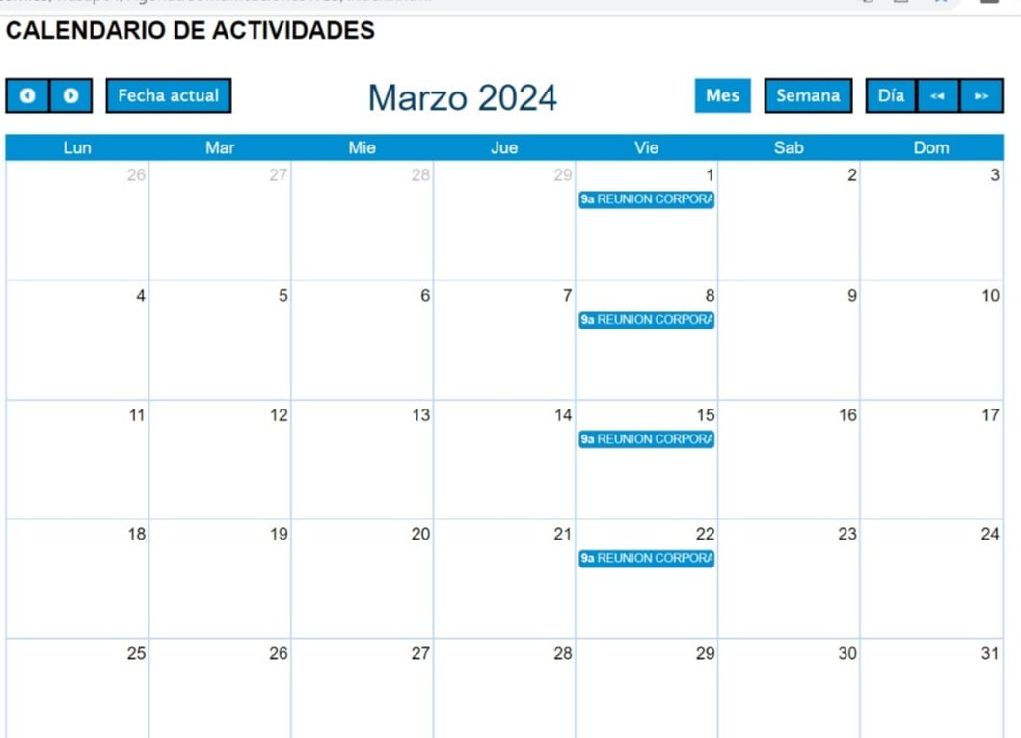
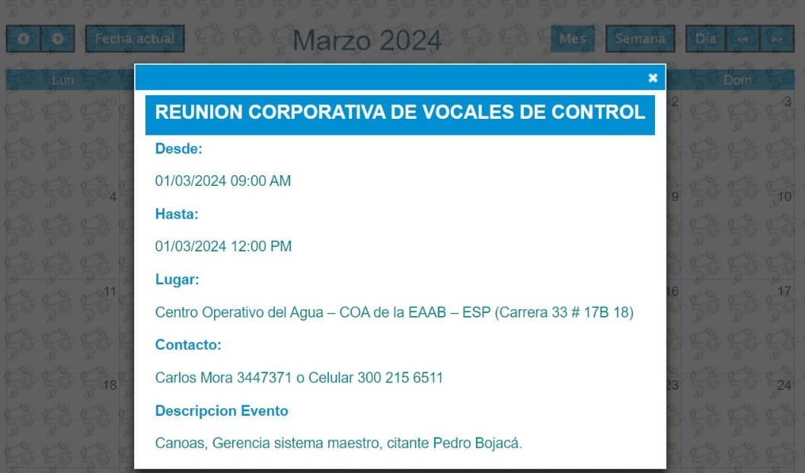

Página: 1 de: 6
Reunión de: Corporativa de Vocales de Control
Fecha: 01 de marzo de 2024 Hora inicio: 9:00 am Hora Final: 12:00pm
Lugar: Centro Operativo del Agua COA
Asistentes: Moderador, Carlos Mora
Expositor: Yesid Helbert Rojas – Profesional de la Gerencia de Planeamiento
- Diana Cafefine Sánchez
- Gina Perea García
- Paulino Gutiérrez
- Nohemí Morales
- Víctor Carreño
- Henry Cubillos
- Gustavo Vargas
- Pedro Bojacá
- Gustavo Vargas
- José Manuel Guzmán
- Roció Álvarez Gómez
- Andres Martínez

DESARROLLO ORDEN DEL DÍA:

- Llegada de los participantes a la reunión corporativa Vocales de Control.
- Desarrollo del tema “Modificación del costo, medio de tasas ambientales alcantarillado de Bogotá”
- Participación de los valores en el tema de la Facutura de la Empresa de Acueducto y Alcantarillado de Bogotá.

Surgiendo estas preguntas.

- ¿Como se lee correctamente una factura del agua?
- ¿Modificación de las tasas ambientales?
- ¿Jurídicamente que ley aplica?
- ¿De cuánto es la tasa retributiva?
- ¿De cuánto es la modificación en la factura de la E.A.A.B?
- Información de los vocales acerca de la reunión con la junta directiva de la Empresa respecto de las Ptar Canoas y Salitre.

Respuestas:

- Los elementos que hay que tener en cuenta.

- Datos Técnicos del Usuario: Acá encontrara los datos del titular de la cuenta contrato a quien se le presta el servicio como: el nombre, dirección, estrato, clase de uso y Zona de servicio a la cual pertenece.
- Datos de consumo de agua: En este espacio se relaciona los datos del consumo de agua del periodo facturado como también su promedio calculado a partir de las tres últimas facturas.
- Periodo facturado: Lapso de tiempo del consumo que está cobrando y que usualmente corresponde a 2 meses de servicio.
- Cuenta contrato: Utilice este número para realizar cualquier gestión ante la Empresa.
- Número de pagos: Es el número que se debe utilizar, para efectuar pagos electrónicos. Cambia con cada factura emitida.
- Total, a pagar: Es el valor total de la factura e incluye valores por concepto de agua, alcantarillado y aseo.
- Fecha oportuna de pago: Es la fecha máxima para realizar el pago sin que cobren intereses de mora.
- Fecha límite de pago: Son aproximadamente 5 días hábiles más para realizar el pago. A partir de este día puede ser suspendido el servicio y habrá cobro de interese en mora.
- Subtotal Acueducto: Es la suma de los valores de cargo fijo y consumo de servicios de acueducto.
- Subtotal Alcantarillado: Es la suma de los valores de cargo fijo y consumo de servicios de alcantarillado.
- Subtotal otros cobros: Son cobros independientes al consumo facturado y que puede corresponder a costos de conexión, financiaciones, medidores e intereses entre otros.
- Consumo día: Lo que le costó cada día disfrutar el servicio de acueducto y alcantarillado.
- Descuento Mínimo Vital: Ampliación de la medida distrital que permite a más de tres millones de bogotanos de estrato 1 y 2 tener acceso a 12 metros cúbicos de agua potable, por cada periodo de facturación de 2 meses.
- Información de su Interés: Lugar dispuesto para informar a los usuarios frente a diferentes temas de interés general relacionados con la prestación del servicio y/o proyectos de la Empresa y el Distrito.

- No es necesario solicitar a la Comisión de Regulación modificación de costos de referencia para incorporar o modificar el costo medio generado por tasas ambientales a las que hace referencia el artículo 37 de la Resolución CRA 287 de 2004, en cuanto ello se refiera al inicio de la aplicación de la tasa ambiental QQL porte de la Autoridad Ambiental y que se generara en el recibo de la E.A.A.B.

- RESOLUCIÓN 943 DE 2021, Diario Oficial No. 51.690 de 30 de mayo de 2021. COMISIÓN DE REGULACIÓN DE AGUA POTABLE Y SANEAMIENTO BÁSICO – CRA -Por la cual se compila la regulación general de los servicios públicos de acueducto, alcantarillado y aseo, y se derogan unas disposiciones.

- La estructura tasa retributiva en el 2023 para la Empresa de Acueducto y Alcantarillado de Bogotá tuvo un valor de $25.940’881.000 que se le paga a la Secretaria de Ambiente.
- La modificación dentro de la factura de la Empresa de Acueducto y Alcantarillado de Bogotá será del 2% sobre el total de la factura.
- Esta planta recibirá las aguas residuales de las cuencas Fucha, Tunjuelo, Tintal y del casco urbano del Municipio de Soacha, transportadas por los interceptores Fucha-Tunjuelo, Tunjuelo-Canoas y elevadas por la Estación de bombeo de Canoas, lo cual representa el 70% de las aguas residuales producidas por la ciudad. Proyecto en el cual los participantes de los vocales le hacen un seguimiento.

COMPROMISOS

DESCRIPCIÓN | RESPONSABLE | FECHA
Explicación del tema por el Prof. Helbert Rojas | Helbert Rojas | 1-03-2024
Participación de los asistentes respecto al recibo del agua. | Participantes | 1-03-2024
Aclaraciones del Moderador Carlos Mora en cuanto a las responsabilidades de la empresa en los pagos a la secretaria de ambiente. | Carlos Mora | 1-03-2024
Aclaración de dudas por el Prof. Helbert Rojas. | Helbert Rojas | 01-03-2024
Participación de los asistentes a los vocales respecto a la reunión con la junta directiva en el caso de PTAR Canoas. | Participantes | 01-03-2024
Acordar reunión en los tribunales Administrativos de Cundinamarca | Participantes | 01-03-2024

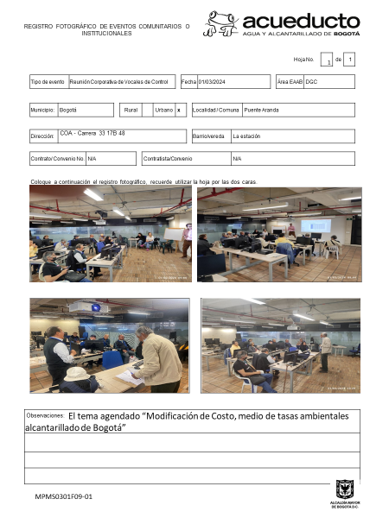

lista de asistencia.
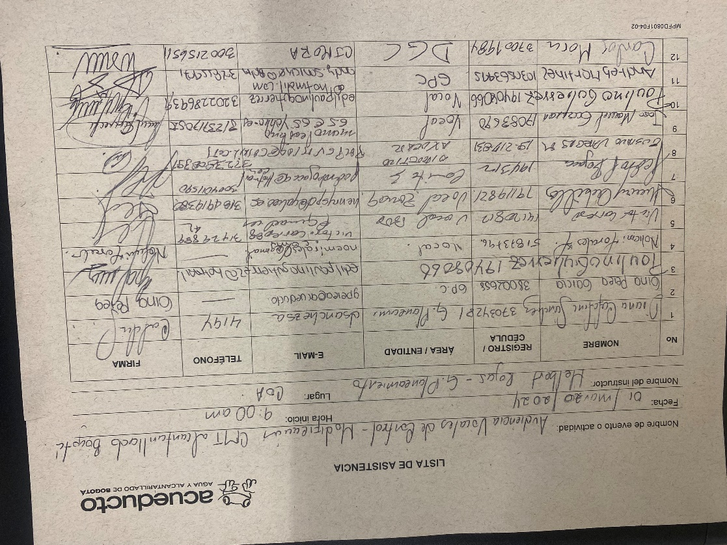

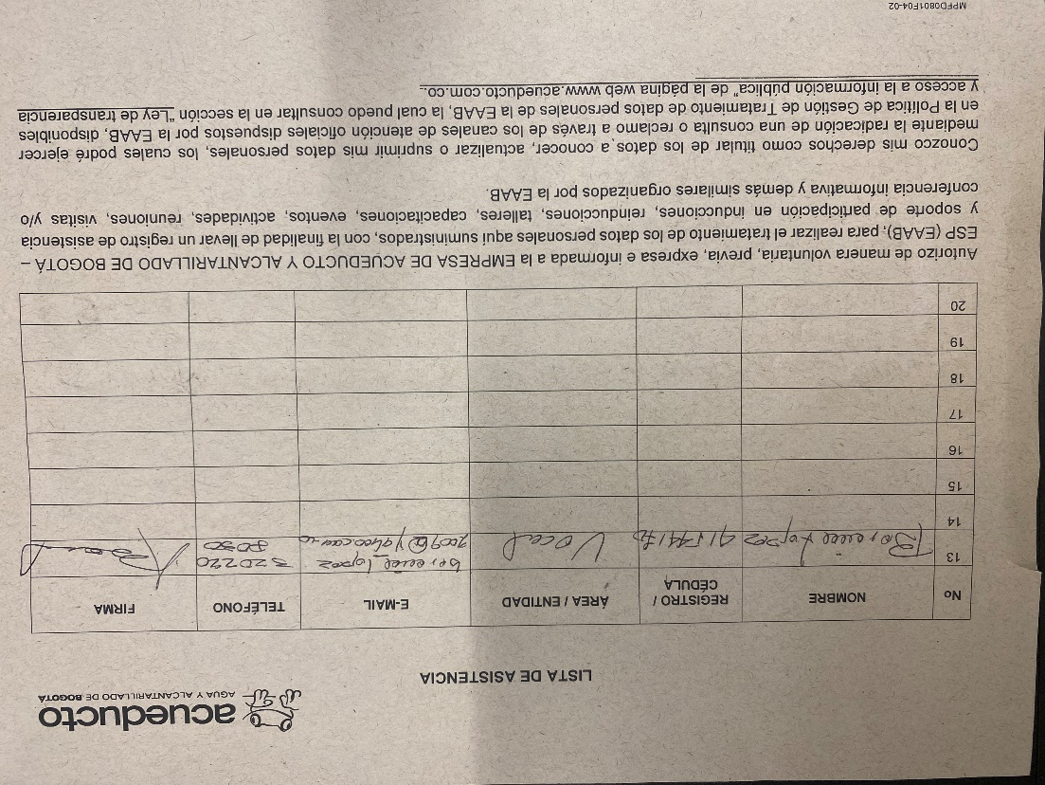

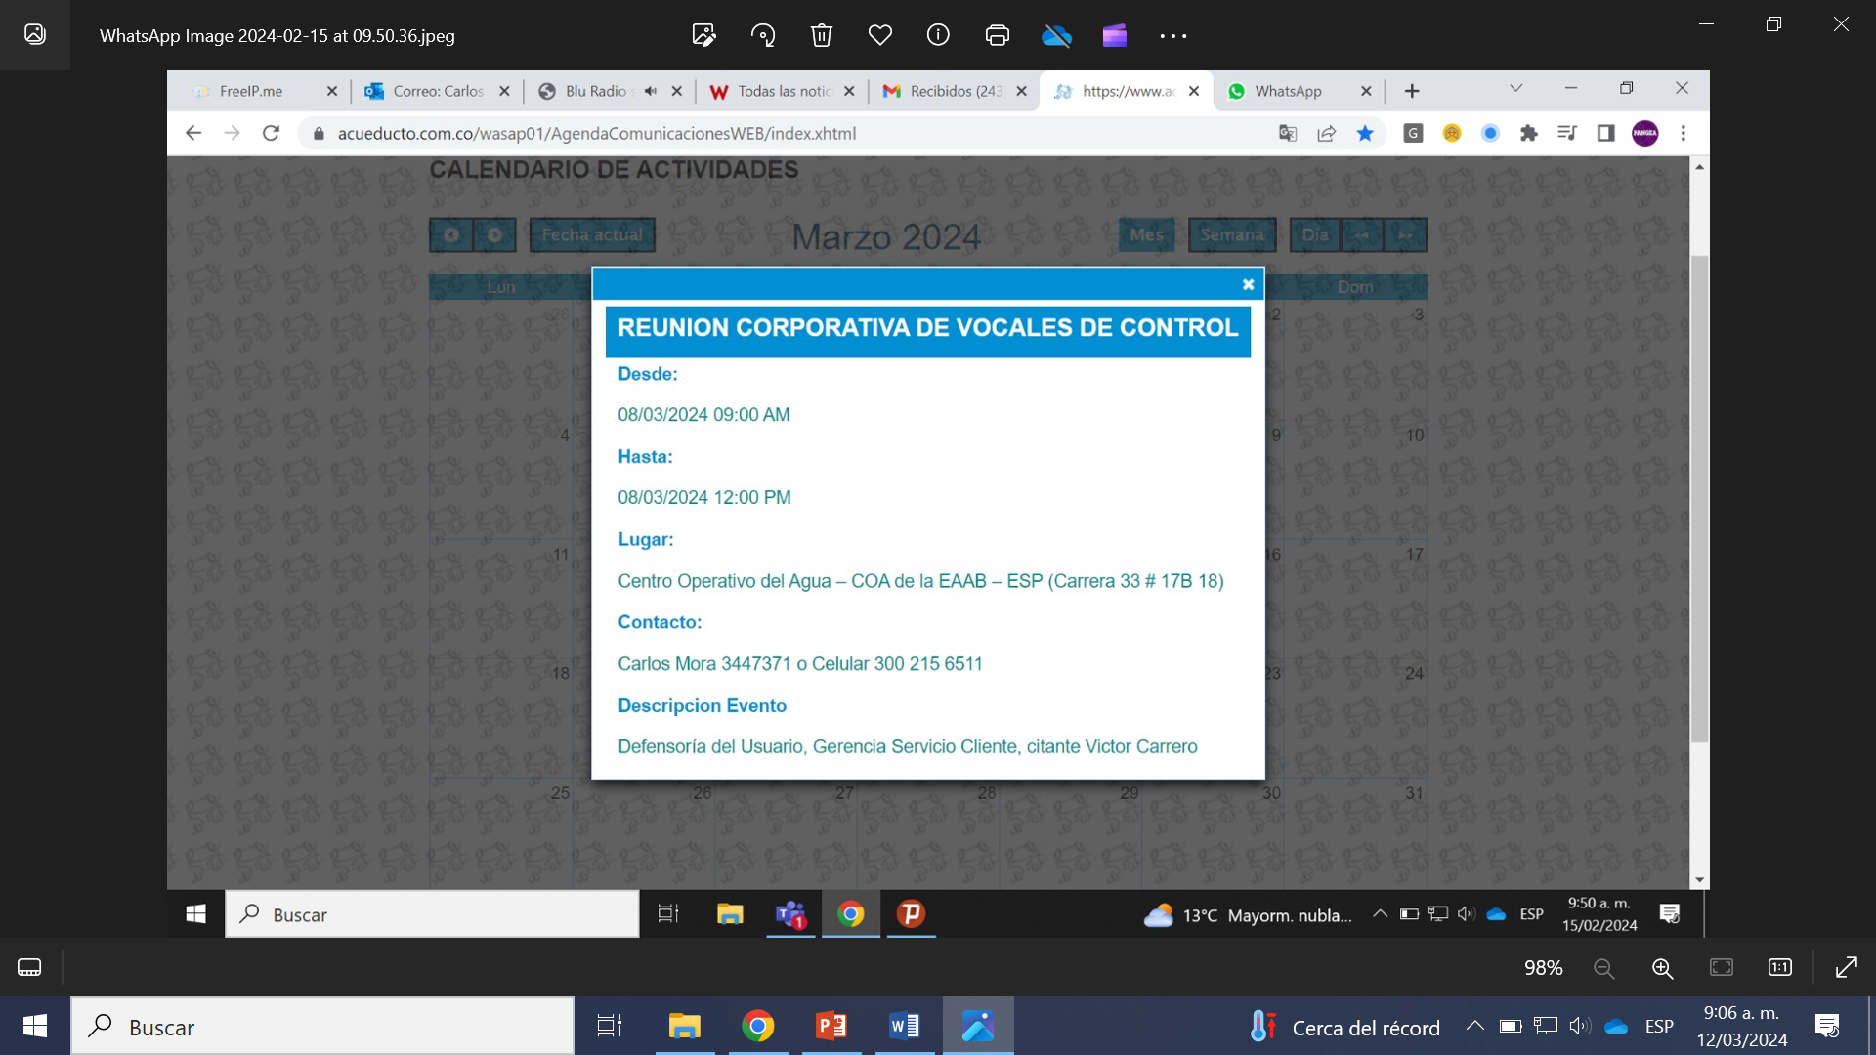
Página: 1 de: 6
Reunión de: Corporativa de Vocales de Control
Fecha: 08 de marzo de 2024 Hora inicio: 9:00 am Hora Final: 12:00pm
Lugar: Centro Operativo del Agua COA
Asistentes: Moderador, Carlos Mora
Expositor y ponente: No Asistieron
- Joseph Aldana
- Gustavo Vargas
- Maximino Leal
- Aurora Beltrán
- Andres Martinez

DESARROLLO ORDEN DEL DÍA:

- Llegada de los participantes a la reunión corporativa Vocales de Control.
- Desarrollo del tema “Defensoría del usuario”, Gerencia servicio al Cliente”
- Participación de los asistentes a los vocales acerca del tema.
- El citante y el expositor no sé presentaron.

No se desarrolló el tema.
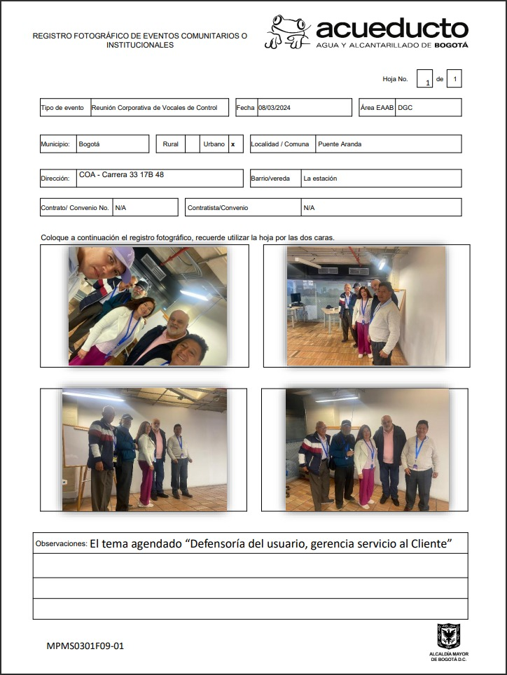

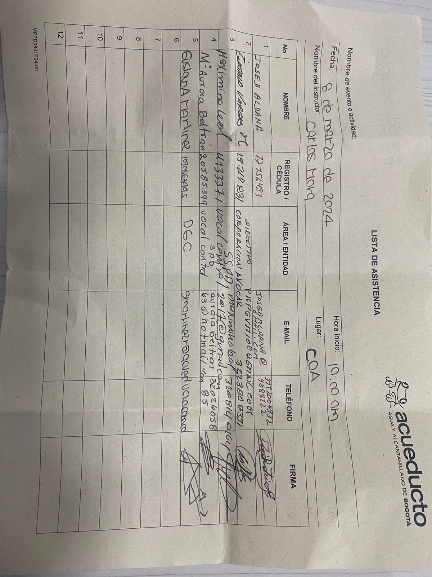
Lista de asistencia:

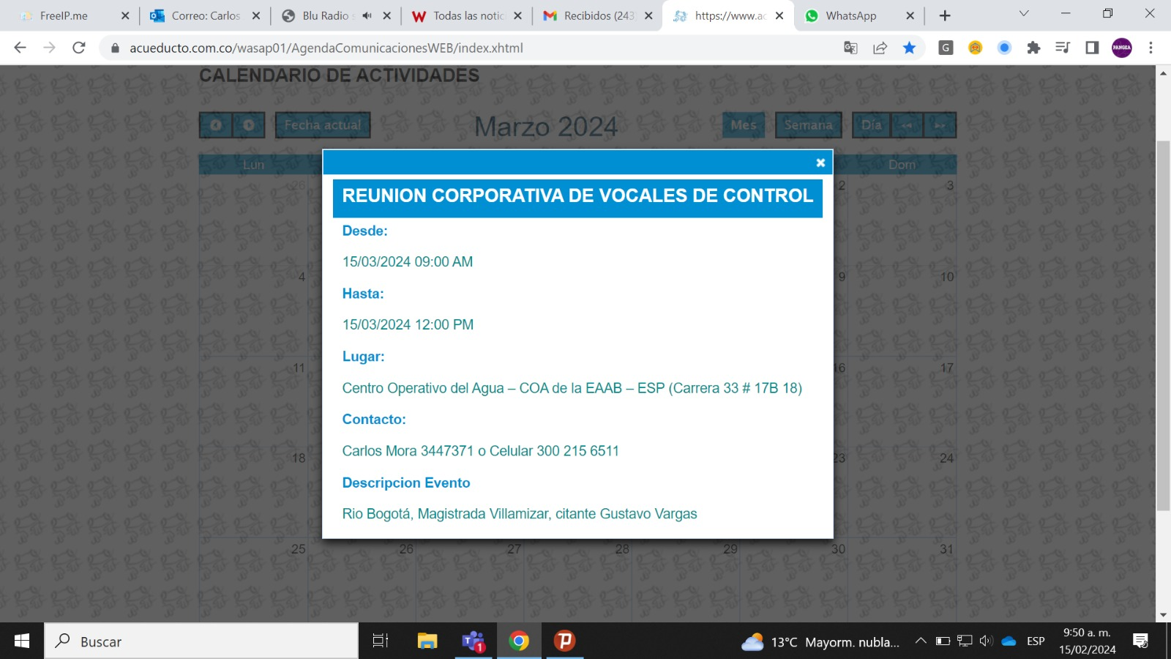

Página: 1 de: 5
Reunión de: Corporativa de Vocales de Control
Fecha: 15 de marzo de 2024 Hora inicio: 9:00 am Hora Final: 12:45pm
Lugar: Reunión Virtual Meet
Asistentes: Moderador, Carlos Mora
Expositor: Vocales acerca de el contrato PTAR Canoas y Salitre
- Diego Cárdenas – Superintendencia de Servicios Públicos
- Clara García Cabrales - Fundación del desarrollo territorial

- Diana C. Sánchez
- Gina Perea García
- Paulino Gutiérrez
- Nohemí Morales
- Víctor Carreño
- Henry Cubillos
- Gustavo Vargas
- Pedro Bojacá
- Gustavo Vargas
- José Manuel Guzmán
- Roció Álvarez Gómez
- Andres Martínez

DESARROLLO ORDEN DEL DÍA:

- Llegada de los participantes a la reunión corporativa Vocales de Control, en la plataforma Digital.
- Desarrollo del tema “Toma de decisiones acerca de PTAR Canoas y Salitre”
- Intervención Vocal Gustavo Vargas
- PTAR Canoas y Salitre, por parte de los asistentes a los vocales.

Surgiendo estas preguntas.

- Decisiones por parte del Tribunal de Cundinamarca
- Realización de trabajos en la PTAR
- Afectaciones Ambientales
- Gasto de recursos públicos
- Aumento en las facturas de la EAAB, para cubrir gastos de PTAR
- Defraudación de servicios y robo de válvulas

Respuestas:

- En un auto proferido por el Tribunal Administrativo de Cundinamarca se le ordeno al alcalde Carlos Fernando Galán y a la nueva gerente del Acueducto, Natasha Avendaño, que en un periodo de seis meses reestructuren el proyecto técnica y financieramente PTAR Canoas y salitre para dar cumplimiento al convenio 1382, que llevara a cabo la Empresa de Acueducto y Alcantarillado de Bogotá EAAB y la Corporación Autónoma Regional CAR, para tenerla lista en dos fases.
- La Empresa de Acueducto y Alcantarillado de Bogotá EAAB, abrirá licitación en el tercer trimestre del año para la licitación de la PTAR Canoas, luego que el Concejo aprobara $2,8 billones del cupo de endeudamiento para la Planta de Tratamiento de aguas residuales sea una realidad se han invertido $4,5 billones.
- Se presentan riesgos inherentes a químicos y gases utilizados en las PTAR para la limpieza del recurso hídrico, además del cuidado de la flora y fauna presentes en el lugar.
A continuación, los riesgos inherentes a los principales gases orgánicos asociados con el agua residual y una PTAR, sus efectos y los tratamientos a implementar en caso de inhalación.
- La Empresa de Acueducto y Alcantarillado de Bogotá tiene la aprobación, para abrir la licitación en la que los $4,5 billones de inversión se reparten entre Bogotá, la Corporación Autónoma Regional de Cundinamarca (CAR) y la Gobernación de Cundinamarca.
- Los Vocales prevén que habrá aumento en las facturas del acueducto para cubrir gastos de la PTAR Canoas y salitre.
- Para terminar también se tomo en cuenta que en el 2023 se han robado más de 3.300 medidores de agua en la capital colombiana, por lo que la Empresa de Acueducto y Alcantarillado de Bogotá EAAB dispuso la línea 116, para realizar la denuncia y posteriormente reemplazar el dispositivo en un lapso de 24 horas.
De acuerdo con lo previsto en el artículo 256 de la Ley 599 del 2000, las conexiones fraudulentas no solo dan lugar a la suspensión y/o corte del servicio, tal y como se prevé en los artículos 140 y 141 de la Ley 142 de 1994, sino que puede llevar, incluso, a la comisión del delito de defraudación de fluidos, evento en el que el prestador afectado puede acudir ante las autoridades respectivas, indicó la Superintendencia de Servicios Públicos.

COMPROMISOS

DESCRIPCIÓN | RESPONSABLE | FECHA
Explicación del tema por el Prof. Carlos Mora | Carlos mora | 15-03-2024
Intervención del vocal Gustavo Vargas | Gustavo Vargas | 15-03-2024
Participación de los asistentes. | Participantes | 15-03-2024
Intervención de Diego Cárdenas, de la Superintendencia de servicios Públicos | Diego Cárdenas | 15-03-2024
Clara García, Fundación de Desarrollo Territorial participa acerca de los problemas presentados en su zona | Clara García | 15-03-2024
Participación de los asistentes a los vocales respecto a la reunión con la junta directiva en el caso de PTAR Canoas. | Participantes | 15-03-2024
Coordinar próxima reunión en el COA | Participantes | 15-03-2024

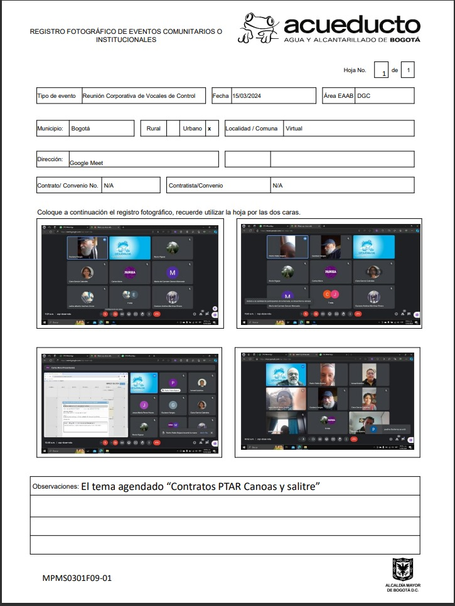

Listado de Asistentes

 | Reunión Corporativa de Vocales de Control
No. | Oprima el boton de la derecha, al final del reglon y seleccione la fecha de la reunión | Por favor escriba su Nombre Completo | El Numero de su telefono Celular es: | Su correo electronico (e-mail) es: - GRACIAS por registrar su Asistencia -
1 | 3/15/2024 | Sadia Patricia Ramos Hernández | 3225249086 | yosoypatico@gmail.com
2 | 3/15/2024 | Roció Álvarez Gómez | 3125676865 | rocioalvgom0409@gmail.com
3 | 3/15/2024 | Henry Cubillos castillo | 79119821 | henryspd@yahoo.es
4 | 3/15/2024 | Flor Encarnación Padilla Castañeda | 3222045785 | senco4@gmail.com
5 | 3/15/2024 | Clara García Cabrales | 3004234920 | fundaterritorio@gmail.com
6 | 3/15/2024 | María del Carmen Garzón Moncada | 3002678422 | mariadelcarmen.garzon2015@gmail.com
7 | 3/15/2024 | María Aurora Beltrán Urrego | 3202605885 | aurorabeltran63@hotmail.com
8 | 3/15/2024 | Carlos Alberto | 3213071847 | betinmundial@gmail.com
9 | 3/15/2024 | Antenor Benavides pava | 3204202883 | 3204202882
10 | 3/15/2024 | Antenor Benavides pava | 3204202882 | benavidespavaantenor@gmail.com
11 | 3/15/2024 | Pedro Pablo Bojacá Ramírez | 3004011590 | pedrobojaca9@gmail.com
12 | 3/15/2024 | Gustavo Andrés Martínez Rivera | 3028554071 | gmartinezr@acueducto.com.co
13 | 3/15/2024 | Maritza amparo Gómez | 3046274454 | engativavocaldecontrol@gmail.com
14 | 3/15/2024 | Ernesto Escobar Duarte | 3223323392 | escobarduarteernesto@gmail.com
15 | 3/15/2024 | Clara García Cabrales | 3004234920 | fundaterritorio@gmail.com
16 | 3/15/2024 | Germán Bulla Montaña | 3002675355 | gbullamontana@yahoo.com,
17 | 3/15/2024 | Gustavo Vargas Morales | 3223808391 | pmpgvm100@gmail.com

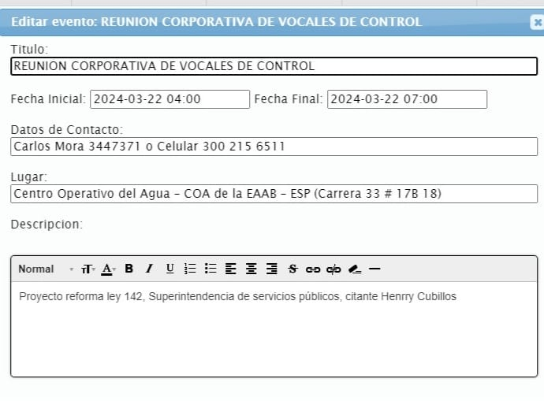
Página: 1 de: 6
Reunión de: Corporativa de Vocales de Control
Fecha: 22 de marzo de 2024 Hora inicio: 9:00 am Hora Final: 12:00pm
Lugar: Centro Operativo del Agua COA
Asistentes: Moderador, Carlos Mora
Vocal ponente: No Asistió, incapacitado
- Víctor Carrero
- Henrry Cubillos
- Ma. Del Carmen Garzón
- Nohemí Morales
- Pedro Bojacá

DESARROLLO ORDEN DEL DÍA:

- El tema “Reforma Ley 142 de servicios públicos” con la SSPD

- El citante y el expositor no sé presentaron.

No se desarrolló el tema por la incapacidad del vocal ponente. A cambio se presentaron temas como: Informe de la Contraloría y la Junta Directiva sobre la multa por impuestos impuesta a la Empresa, investiga al área financiera y auditoria – Demanda a la CAR por Ptar salitre 2 – Construcción agenda de Abril: - abril 5: Humedales - abril 12: Promoción al control social. - abril 19: Multa por no pago de impuestos - Informe Contraloría Distrital. - abril 26: La Nueva Gerencia de Pérdidas -

Lista de asistencia:

